ανεξάρτητες αυτόνομες αγωνιστικές ριζοσπαστικές
ΠΑΡΕΜΒΑΣΕΙΣ ΚΙΝΗΣΕΙΣ ΣΥΣΠΕΙΡΩΣΕΙΣ Π.Ε.
www.paremvasis.gr , paremvasisdoe@gmail.com 210 324214420– 1– 2020 20- 5 - 2020

Δήλωση των εκπροσώπων των ΠΑΡΕΜΒΑΣΕΩΝ – ΚΙΝΗΣΕΩΝ – ΣΥΣΠΕΙΡΩΣΕΩΝ Π. Ε. στο Δ.Σ. της ΔΟΕ Δημήτρη Πολυχρονιάδη (6974750410) και Χρήστο Παναγιώτου, αναπληρωτή εκπ/κού (6975308409)

Για την αστυνομική καταστολή που δέχτηκαν τα εκπαιδευτικά σωματεία και την επιλογή του προϊσταμένου της Περιφερειακής Δ/νσης Πρ. & Δευτ. Εκπαίδευσης Αττικής να του μεταφερθούν τα αιτήματα των εκπαιδευτικών μέσω των οργάνων της Αστυνομίας!

ΥΠΟΥΡΓΕΙΟ ΑΣΤΥΝΟΜΙΑΣ, ΚΑΜΕΡΩΝ ΚΑΙ ΘΡΗΣΚΕΥΜΑΤΩΝ

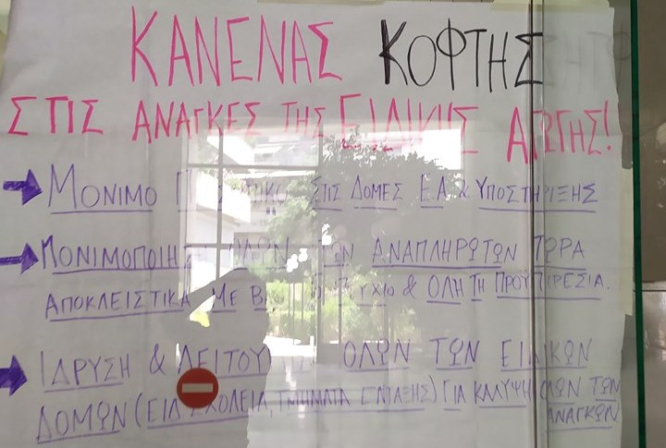
Σήμερα Τετάρτη 20/5/2020 ήταν προγραμματισμένη παράσταση διαμαρτυρίας από Συλλόγους Εκπαιδευτικών ΠΕ στην Περ. Δ/νση Π.& Δ. Εκπ/σης Αττικής για την απαράδεκτη εγκύκλιο σύμφωνα με την οποία το Υπουργείο, αναγνωρίζοντας την έλλειψη του απαραίτητου μόνιμου προσωπικού όλων των απαιτούμενων ειδικοτήτων για την ομαλή λειτουργία των ΚΕΣΥ σε όλη τη χώρα, μετακινεί (με ή χωρίς αίτησή τους) μέσω πιέσεων των Διευθύνσεων Εκπαίδευσης προσωπικό από τα ειδικά σχολεία και τα τμήματα ένταξης κάθε περιοχής της χώρας για να καλύψει (αυτό που όφειλε να καλύψει με τους αναγκαίους μαζικούς μόνιμους διορισμούς) τις ανάγκες των ΚΕΣΥ.
Με μεγάλη έκπληξη, οι εκλεγμένοι εκπρόσωποι των Εκπαιδευτικών Συλλόγων που παραβρέθηκαν Περ. Δ/νση Π. &Δ. Εκπ/σηςΑττικής αντιμετώπισαν την άρνηση του Περιφερειακού Δ/ντή Εκπ/σης να δεχθεί αντιπροσωπεία από κάθε Σύλλογο, απαιτώντας να δεχθεί μόνο έναν, με πρόσχημα μέτρα προστασίας – υγιεινής. Την ίδια στιγμή που ανακοίνωσαν την επιστροφή των μαθητών στα Λύκεια και Γυμνάσια με 15 παιδιά στην τάξη και ετοιμάζουν την επαναλειτουργία των δημοτικών χωρίς κανένα πραγματικό μέτρο προστασίας, τα διορισμένα στελέχη του Υπουργείου δεν μπορούν (;) να μείνουν στον ίδιο χώρο με 4 μέλη Δ.Σ των πρωτοβάθμιων εκπ/κων σωματείων. Αλήθεια εκεί οι λόγοι υγειονομικής προστασίας έχουν διαφορετικά κριτήρια ή μήπως η υγεία των στελεχών του ΥΠΑΙΘ είναι περισσότερο πολύτιμη από την υγεία των μαθητών και των εκπαιδευτικών; Επιπρόσθετα, όταν με το πολυνομοσχέδιό τους εισηγούνται την αύξηση των μαθητών στην τάξη, εκεί οι υγειονομικοί λόγοι προστασίας πάλι έχουν διαφορετικά κριτήρια;
Ακόμα χειρότερα, την ίδια στιγμή που φαντασιώνονται ζωντανές αναμεταδόσεις μαθημάτων από τις σχολικές τάξεις πανοπτικά συστήματα ελέγχου και επιβολής, πάνοπλες δυνάμεις της αστυνομίας 20 περίπου από την ομάδα ΔΙΑΣ και της ασφάλειας κλήθηκαν και προσήλθαν στην Περ. Δ/νση Π. &Δ. Εκπ/σης Αττικής, όπου απείλησαν και βιαιοπράγησαν ενάντια σε εμφανώς λιγότερους εκπαιδευτικούς, που ως μοναδικό όπλο είχαν τις αποφάσεις των Συλλόγων τους ώστε να προασπίσουν τα μορφωτικά δικαιώματα των μαθητών με αναπηρία/ ή και ειδικές εκπαιδευτικές ανάγκες. Πιο συγκεκριμένα εμπόδισαν εκλεγμένο μέλος του Δ.Σ. της ΔΟΕ να προσέλθει στο χώρο της Περ. Δ/νση Π. &Δ. Εκπ/σης Αττικής απειλώντας τον με σύλληψη για «αντίσταση κατά της αρχής» και «απείθεια». Οι αστυνομικές δυνάμεις που ανέβηκαν στο γραφείο της Διεύθυνσης απείλησαν κι εκεί τους παρευρισκόμενους εκπαιδευτικούς και μέλη των Δ.Σ. των Συλλόγων τους με συλλήψεις, επειδή ζητούσαν να συνομιλήσουν με τον Περιφερειακό Δ/ντή Εκπ/σης Αττικής, ώστε να μεταφερθούν τα αιτήματά τους για στελέχωση όλων των Δομών Ειδικής Αγωγής με μόνιμους εκπαιδευτικούς, να σταματήσουν οι αυθαιρεσίες της Διοίκησης σε βάρος των εκπαιδευτικών και να υπερασπίσουν την ανάγκη των μαθητών να έχουν στον κατάλληλο χρόνο τις αξιολογήσεις που θα τους επιτρέψουν να πάρουν την υποστήριξη που άμεσα χρειάζονται.
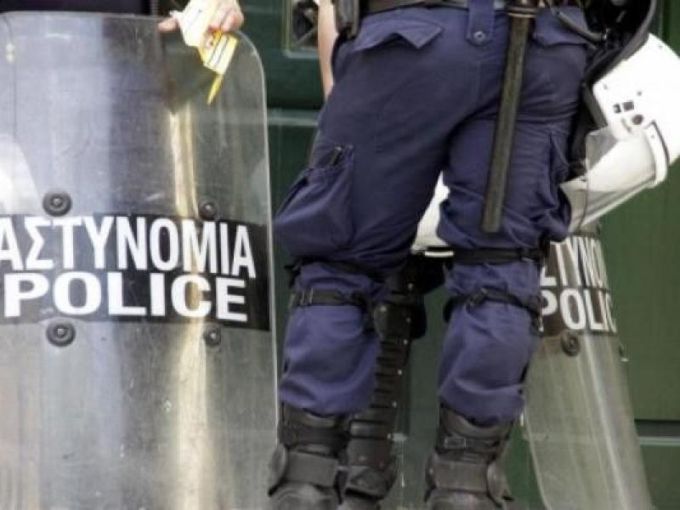
Η «λύση» που προκρίθηκε από Αστυνομία – Περιφερειακή Διεύθυνση ήταν να μεταφερθούν τα αιτήματα του εκπαιδευτικού κινήματος στον περιφερειακό Δ/ντή μέσω της Αστυνομίας!!!! Δηλαδή οι αστυνομικοί να αντικαταστήσουν τους εκπαιδευτικούς!!! Δηλαδή οι εκπαιδευτικοί να συνομιλήσουν με την αστυνομία ως αυτή να είναι εκπρόσωπος του Υπουργείου Παιδείας και των υπηρεσιών άσκησης εκπαιδευτικής πολιτικής!! Προφανώς οι αστυνομικές δυνάμεις καταστολής αποτελούν προνομιακό συνομιλητή του Υπουργείου Παιδείας και των Υπηρεσιών του, μαζί με τους σχολάρχες, τους Ιεροκήρυκες του μίσους και τους επιχειρηματίες φίλους τους. Αν μπορούσε η Υπουργός Παιδείας των ριάλιτι κα. Καμερέως θα αντικαθιστούσε και τους Εκπαιδευτικούς της τάξης με αστυνομικούς ώστε να επιβάλει όλες τις αντιδραστικές – αυταρχικές μεταρρυθμίσεις που γυρνούν το ρολόι του σχολείου και τα μορφωτικά δικαιώματα των μαθητών σε ώρα… μεσαίωνα!
Τα πρωτοβάθμιαε κπαιδευτικά σωματεία αποχώρησαν τελικά με άρνηση από τον Περιφερειακό Διευθυντή Π. & Δ. Εκπ/σης Αττικής (διορισμένο στέλεχος του ΥΠΑΙΘ) να τους δεχθεί, υπό την απειλή και την «επιτήρηση» πάνοπλων αστυνομικών δυνάμεων που όσο περνούσε η ώρα αυξανόταν. Το Υπ. Παιδείας γνώριζε και όφειλε να έχει πάρει όλα τα απαιτούμενα μέτρα για να υπάρχει το απαραίτητο μόνιμο προσωπικό στις δομές της ειδικής αγωγής και στις δομές υποστήριξης, ικανοποιώντας το αίτημα του εκπαιδευτικού κινήματος για μαζικούς μόνιμους διορισμούς/μονιμοποίηση όλων των αναπληρωτών που έχουν δουλέψει αποκλειστικά με το Πτυχίο και την προϋπηρεσία. Επέλεξε να μην το κάνει. Το Υπ. Παιδείας γνωρίζει ότι η αυτή η αναγκαστική μετακίνηση του προσωπικού δημιουργεί παρακαταθήκη για αντίστοιχες κινήσεις στο μέλλον, κάθε φορά που θα επιλέγει νέες περικοπές στη βάση μιας διαχρονικής υποχρηματοδότησης της εκπαίδευσης.
Δηλώνουμε σε κάθε τόνο ότι δε θα επιτρέψουμε την αιφνίδια διάθεση εκπαιδευτικών και ΕΕΠ στα ΚΕΣΥ, χωρίς δική τους δήλωση. Δε θα επιτρέψουμε την υποβάθμιση των Εκπαιδευτικών Δομών της Ειδικής Αγωγής. Δε θα επιτρέψουμε την περαιτέρω διάλυση του Δημόσιου Σχολείου.
Το αντιδραστικό αντι-εκπαιδευτικό νομοσχέδιο και η (ν)τροπολογία των καμερών του «Μεγάλου Αδερφού» στα σχολεία θα καταργηθούν από τους αγώνες του εκπαιδευτικού κινήματος
Η κυβέρνηση και το υπουργείο Παιδείας φοβούνται και αποφεύγουν τον διάλογο, γιατί η πολιτική τους και οι τακτικές τους είναι τόσο αντιδημοκρατικές και αντι-εκπαιδευτικές που είναι συμβατές μόνο με τους τεχνοκράτες του Κεφαλαίου, των σχολαρχών, του ΣΕΒ, του ΙΟΒΕΕ και κάθε λογιών θρησκόληπτων και εθνικιστών κύκλων. Μόνο οργή και οίκτος για την κυβέρνηση του φαιοκίτρινου συρφετού της Ν.Δ. και την πολιτική ηγεσία του ΥΠΑΙΘ. Με τις πολιτικές που υλοποιούν σύντομα δε θα έχουν τόπο να πατήσουν σε αυτή τη χώρα. Οι πολιτικές τους, τα νομοσχέδιά τους, οι κατάπτυστοι αντιεκπαιδευτικοί & αντιλαϊκοί νόμοι τους και οι ίδιοι θα πεταχτούν στα σκουπίδια από το μαχόμενο εκπαιδευτικό κίνημα και το λαό.
Καλούμε τους Συλλόγους Εκπαιδευτικών ΠΕ και τη Δ.Ο.Ε. να αναλάβουν ανάλογες δράσεις, να πάρουν αποφάσεις και να καταδικάσουν με κάθε μέσο το περιεχόμενο των αντι-εκπαιδευτικών εγκυκλίων, νομοσχεδίων και της Υ.Α., όσο και τον τρόπο με τον οποίο επιλέγει το ΥΠΑΙΘ να ασκήσει την «εκπαιδευτική» πολιτική του, με καταστολή, απαξίωση και κατασυκοφάντηση των εκπαιδευτικών.

Όλοι/όλες στον αγώνα να μην περάσει το πολυνομοσχέδιο για την Παιδεία, η (ν)τροπολογία και η εγκύκλιος
Να αποσυρθούν τώρα!

